様式第７号（第６条関係）

第 号

年 月 日

様

古平町長 ㊞

再生可能エネルギー発電事業不同意通知書

古平町自然環境、景観等と再生可能エネルギー発電事業との調和に関する条例第
11条の規定により、次の再生可能エネルギー発電事業について同意することができ
ません。

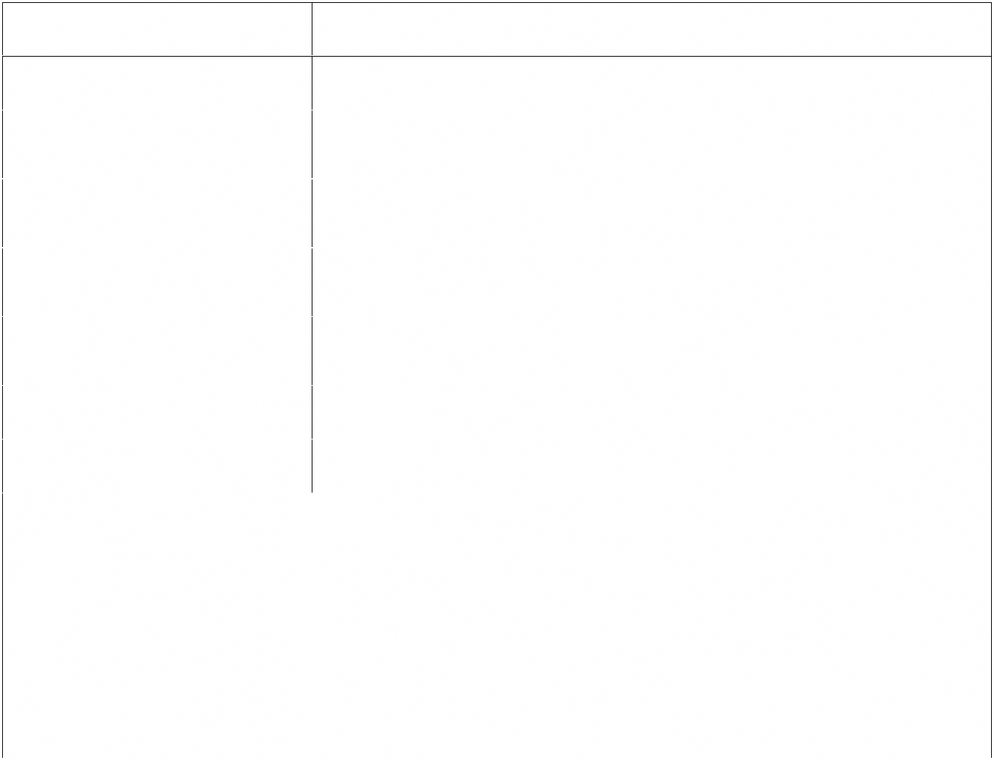
事業区域の所在地

事 業 区 域 の 面 積 |  |  | ㎡
再生可能エネルギー発 | 太陽光発電 ・ 風力発電
電 事 業 の 種 別
太陽電池モジュールの | ㎡ | パネルの枚数 | 枚
総 面 積 ・ 枚 数 | ㎡ | パネルの枚数 | 枚
風 力 発 電 設 備 の | ｍ | 設置数 | 基
高 さ ・ 設 置 数 | ｍ | 設置数 | 基
想 定 発 電 出 力 |  |  | ｋＷ
想定年間発電電力量 |  |  | ｋＷｈ
同意することができない理由

